**LAPORAN KULIAH KERJA PRAKTIK (KKP)**

**PERANCANGAN MEDIA PAMFLET SEBAGAI MEDIA INFORMASI DI BADAN KEUANGAN DAERAH KOTA MATARAM**



**Disusun Oleh :**

**INTAN APRILIANI ADI NINGSIH**

**1901010259**

**PROGRAM STUDI DIII SISTEM INFORMASI  
FAKULTAS TEKNIK  
UNIVERSITAS BUMIGORA MATARAM  
2022**



LEMBAR PENGESAHAN

|  |  |
| --- | --- |
| NAMA : | INTAN APRILIANI ADI NINGSIH |
| NIM : | 1901010259 |
| PROGRAM STUDI : | ILMU KOMPUTER |
| JENJANG : | S1 |
| LOKASI KKP : | BADAN KEUANGAN DAERAH KOTA MATARAM |

**Menyetujui,**

|  |  |  |
| --- | --- | --- |
| Pembimbing  (Phyta Rahima, SE., MM)  NIK. 16.6.235 |  | Pendamping  (Sudirman Padmanagara)  NIP. 979389422 |

**Mengetahui,**

|  |  |  |
| --- | --- | --- |
| Ka. Prodi D3 Sistem Informasi  (Kurniadin Abdul Latif, M.kom)  NIK. 20.6.377 |  | Pemimpin  (Ahmad Saiful Bahri)  NIPPOS 971327488 |

KATA PENGANTAR

Puji syukur kami panjatkan kehadirat Tuhan Yang Maha Esa yang telah menganugerahkan banyak nikmat sehingga saya dapat menyusun laporan Kuliah kerja praktik (KKP) ini guna memenuhi salah satu syarat untuk menyelesaikan program studi D3 Sistem Informasi Fakultas Teknik Dan Desain Universitas Bumigora Mataram Yang Di Laksanakan pada PT. Pos Indpnesia (persero)Cabang Mataram.

Laporan Kuliah Kerja Praktik (KKP) ini berisi tentang segala kegiatan yang di lakukan oleh penulis selama 30 hari kerja di PT. Indpnesia(persero)Cabang Mataram serta pengetahuan dan pengalaman yang di peroleh selama mengikuti Kuliah Kerja Praktik (KKP). Dalam menyelesaikan laporan ini banyak pihak yang telah membantu penulis Maka dalam kesempatan ini penulis mengucapkan terimakasih kepada

1. Kedua orang tua saya yang setulus hati memberikan kucuran kasih sayangnya yang telah memberikan perhatian dan dukungan baik moril maupun materi selama melaksankan Kuliah Kerja Praktik
2. Dosen pembimbing Phyta Rahima, SE., MM yang senantiasa membimbing dan mengarahkan dalam penyusunan Laporan KKP ini.
3. Ketua Program Studi D3 Sistem Informasi Kurniadin Abdul Latif, M.kom atas segala bantuan dan bimbingannya kepada menulis.
4. Keluarga besar PT.Pos Indonesia (persero) Cabang Mataram. Sudirman Padmanagara, Ahmad Saiful Bahri
5. Teman-teman dan sahabat saya yang selalu memberikan support system kepada saya
6. Serta semua pihak yang telah membantu baik secara langsung maupun tidak langsung yang tidak dapat disebutkan satu persatu

Semoga laporan Kuliah Kerja Praktik ini dapat berguna bagi praktikan dan pembaca pada umumnya. Praktikan Menyadari akan kekurangan dalam laporan ini maka dari itu, praktikan mengharapkan kritik dan saran yang membangun untuk menjadikan laporan lebih baik.

|  |
| --- |
| Mataram, September 2021  Nurul Amin |

BAB I  
PENDAHULUAN

I.1 Latar Belakang

Universitas Bumigora merupakan salah satu perguruan tinggi swasta di Mataram NTB yang akan terus berusaha untuk menghasilkan mahasiswa/mahasiswi yang ahli dalam bidang masing-masing. Dimana diharapkan kepada alumni - alumni Universitas Bumigora agar kedepannya mampu bersaing didalam dunia kerja dan dapat menciptakan lapangan kerja baik untuk dirinya maupun masyarakat di sekitarnya. Atas dasar tujuan inilah maka Universitas Bumigora mengadakan mata kuliah KKP (Kuliah Kerja Praktik), dimana mahasiswa/ mahasiswi yang dapat mengambil mata kuliah ini diberi kesempatan untuk terjun langsung ke lapangan yakni dalam dunia kerja dan mengamati kegiatan kerja secara langsung.

Universitas Bumigora memiliki beberapa program studi, salah satunya adalah Diploma Tiga (D3) Sistem informasi. Untuk bisa menerapkan dan mengembangkan pengetahuan serta teori yang telah didapatkan selama kuliah maka mahasiswa diharuskan untuk melaksanakan kegiatan Kuliah kerja Praktik (KKP). dari beberapa instansi perusahaan yang ada, praktikan memilih PT. POS Indonesia Cabang Mataram sebagai tempat melaksanakan kegiatan Kuliah Kerja Praktik (KKP) , Praktikan memilih PT. POS Indonesia (Persero) Cabang Mataram Dikarenakan PT. POS memiliki banyak divisi salah satunya adalah divisi UPL atau Pelayanan Luar dimana pada divisi ini dihadapkan pada kegiatan proses pendataan keuangan , sehingga membutuhkan tambahan tenaga kerja yang lebih. Praktikan tempatkan pada bidang pendataan keuangan N2 pada bagian unit pelayanan luar (UPL).

I.2 Maksud dan Tujuan Kuliah Kerja Praktik

Maksud dari kegiatan Kuliah Kerja Praktik bagi praktikan adalah:

1. Menambah wawasan berpikir dan pengetahuan dalam memecahkan masalah-masalah yang dihadapi dalam dunia kerja.
2. Untuk Meningkatkan keterampilan dan kemampuan kerja yang mahasiswa miliki tentang kegiatan KKP di kantor Pos Mataram..
3. Melakukan pekerjaan pendataan keuangan dan merekap data yang ada di unit pelayanan luar (UPL).

Dalam melaksanakan kegiatan Kuliah Kerja Praktik (KKP) ini pula Ada beberapa tujuan yang diharapkan dapat tercapai, antara lain:

1. Untuk menjalankan kewajiban KKP yang merupakan mata kuliah prasyarat wajib bagi mahasiswa jurusan Sistem Informasi Fakultas Teknik Dan Desain Universitas Bumigora Mataram.
2. Untuk Meningkatkan sistem kerja pendataan keuangan unit pelayanan luar (UPL) menjadi lebih baik.
3. Untuk memperoleh pengetahuan tentang pengolahan data di kantor pos mataram..

I.3 Kegunaan Kuliah Kerja Praktik

Ada beberapa kegunaan baik bagi mahasiswa, Fakultas Teknik Dan Desain maupun instansi tempat melaksanakan KKP, yaitu:

1. Bagi Mahasiswa

1. Memperoleh keterampilan sesuai den gan pengetahuan yang diperoleh selama mengikuti perkuliahan di Fakultas Teknik dan desain Universitas Bumigora Mataram.
2. Memenuhi salah satu syarat kelulusan bagi mahasiswa DIII Program Studi Sistem Informasi, Jurusan Sistem informasi, Fakultas Teknik Dan Desain Universitas Bumigora Mataram.
3. Belajar mengenal dinamika dan kondisi nyata dunia kerja pada unit-unit kerja, baik dalam lingkungan pemerintah maupun perusahaan.
4. Mengembangkan ilmu yang diperoleh di bangku kuliah dan mencoba menemukan sesuatu yang baru yang belum pernah diperoleh dari pendidikan formal.

2. Bagi Fakultas Teknik Dan Desain

1. Menjalin kerjasama dan mendapatkan umpan balik untuk menyempurnakan kurikulum yang sesuai dengan kebutuhan di lingkungan instansi atau perusahaan dan tuntutan pembangunan pada umumnya, sehingga dapat mewujudkan konsep link and match dalam meningkatkan kualitas layanan bagi dunia kerja.
2. Sebagai masukan untuk Program Studi Sistem Informasi dalam rangka pengembangan program studi.
3. Mengukur seberapa besar peran tenaga pengajar dalam memberikan materi perkuliahan untuk mahasiswa sesuai dengan perkembangan yang terjadi di dunia kerja.

3. Bagi Instansi

Pelaksanaan KKP bagi instansi tempat KKP antara lain:

1. Terjalinnya hubungan yang teratur, sehat dan dinamis antara instansi/perusahaan dengan lembaga pendidikan, serta menumbuhkan hubungan kerjasama yang saling menguntungkan dan bermanfaat.
2. Mendapatkan bantuan untuk menyelesaikan pekerjaan yang belum sempat dikerjakan sebelumnya.
3. Dapat membantu menyiapkan sumber daya yang potensial untuk perusahaan.
4. Memungkinkan adanya kerja sama yang teratur dan dinamis antara instansi, baik pemerintah maupun swasta, dengan perguruan tinggi di waktu yang akan datang.
5. Perusahaan dapat mengidentifikasi kualitas yang dimiliki oleh lulusan untuk perekrutan dengan menilai mahasiswa magang.

Praktikan memilih PT. Pos Indpnesia(persero)Cabang Mataram. pada bagian Unit Pelayanan Luar (UPL) sebagai tempat pelaksanaan KKP dikarenakan pernah mendapatkan mata kuliah Aplikasi Komputer, dan adanya ketertarikan praktikan untuk pengaplikasian antara teori yang didapat dengan Praktik langsung di lapangan.

BAB II   
PROFIL PERUSAHAAN

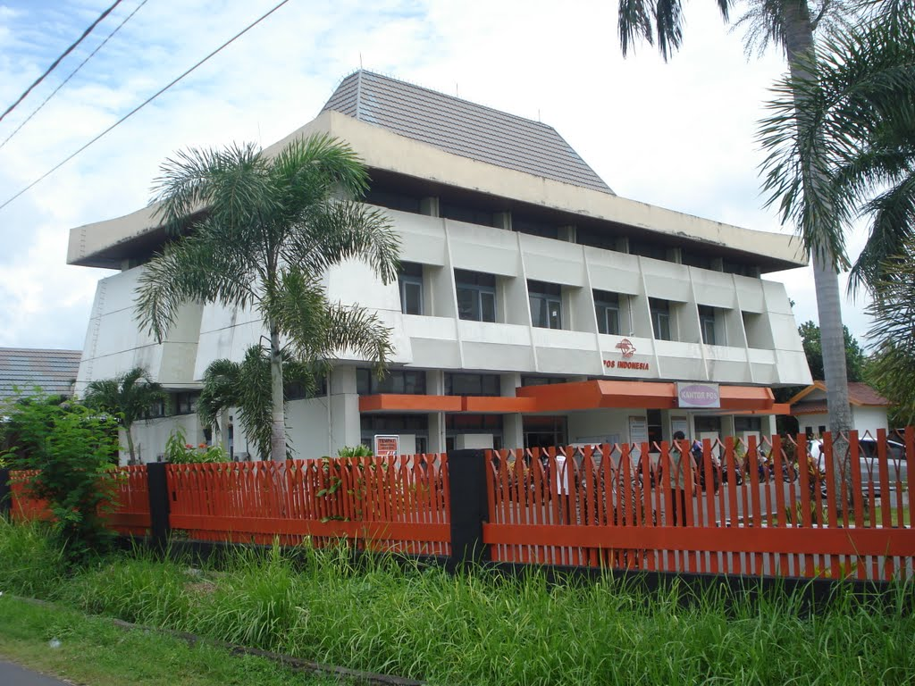

2.1.Sejarah Perusahaan

Sejarah mencatat keberadaan Pos Indonesia begitu panjang, Kantorpos pertama didirikan di Batavia (sekarang Jakarta) oleh Gubernur Jenderal G.W Baron van Imhoff pada tanggal 26 Agustus 1746 dengan tujuan untuk lebih menjamin keamanan surat-surat penduduk, terutama bagi mereka yang berdagang dari kantorkantor di luar Jawa dan bagi mereka yang datang dari dan pergi ke Negeri Belanda.

Sejak itulah pelayanan pos telah lahir mengemban peran dan fungsi pelayanan kepada publik.Setelah Kantorpos Batavia didirikan, maka empat tahun kemudian didirikan Kantorpos Semarang untuk mengadakan perhubungan pos yang teratur antara kedua tempat itu dan untuk mempercepat pengirimannya. Rute perjalanan pos kala itu ialah melalui Karawang, Cirebon dan Pekalongan. Pos Indonesia telah beberapa kali mengalami perubahan status mulai dari Jawatan PTT (Post, Telegraph dan Telephone).Badan usaha yang dipimpin oleh seorang Kepala Jawatan ini operasinya tidak bersifat komersial dan fungsinya lebih diarahkan untuk mengadakan pelayanan publik.Perkembangan terus terjadi hingga statusnya menjadi Perusahaan Negara Pos dan Telekomunikasi (PN Postel).

Mengamati perkembangan zaman dimana sektor pos dan telekomunikasi berkembang sangat pesat, maka pada tahun 1965 berganti menjadi Perusahaan Negara Pos dan Giro (PN Pos dan Giro), dan pada tahun 1978 berubah menjadi Perum Pos dan Giro yang sejak ini ditegaskan sebagai badan usaha tunggal dalam menyelenggarakan dinas pos dan giropos baik untuk hubungan dalam maupun luar negeri. Selama 17 tahun berstatus Perum, maka pada Juni 1995 berubah menjadi Perseroan Terbatas dengan nama PT Pos Indonesia (Persero).

Dengan berjalannya waktu, Pos Indonesia kini telah mampu menunjukkan kreatifitasnya dalam pengembangan bidang perposan Indonesia dengan memanfaatkan insfrastruktur jejaring yang dimilikinya yang mencapai sekitar 24 ribu titik layanan yang menjangkau 100 persen kota/kabupaten, hampir 100 persen kecamatan dan 42 persen kelurahan/desa, dan 940 lokasi transmigrasi terpencil di Indonesia. Seiring dengan perkembangan informasi, komunikasi dan teknologi, jejaring Pos Indonesia sudah memiliki lebih dari 3.800 Kantorpos online, serta dilengkapi electronic mobile pos di beberapa kota besar. Semua titik merupakan rantai yang terhubung satu sama lain secara solid & terintegrasi. Sistem Kode Pos diciptakan untuk mempermudah processing kiriman pos dimana tiap jengkal daerah di Indonesia mampu diidentifikasi dengan akurat.

Sejarah mencatat keberadaan Pos Indonesia begitu panjang, Kantorpos pertama didirikan di Batavia (sekarang Jakarta) oleh Gubernur Jenderal G.W Baron van Imhoff pada tanggal 26 Agustus 1746 dengan tujuan untuk lebih menjamin keamanan surat-surat penduduk, terutama bagi mereka yang berdagang dari kantor-kantor di luar Jawa dan bagi mereka yang datang dari dan pergi ke Negeri Belanda. Sejak itulah pelayanan pos telah lahir mengemban peran dan fungsi pelayanan kepada publik.

2.2 Visi dan Misi PT Pos Indonesia (Persero) Mataram.

1. Visi PT Pos Indonesia (Persero)

Menjadi Perusahaan POS yang berkemampuan memberikan solusi terbaik menjadi pilihan utama Stakeholder Domestik maupun Global, dalam mewujudkan pengembangan bisnis dengan pola kemitraan yang didukung SDA yang unggul dan menjunjung nilai tinggi

2. Misi PT Pos Indonesia (Persero)Tbk:

1. Menjadi aset yang berguna bagi bangsa dan negara
2. Menjadi tempat berkarya yang menyenangkan
3. Menjadi pilihan terbaik bagi para pelanggan
4. Senantiasa berjuang untuk memberi yang lebih baik bagi bangsa, negara, pelanggan, karyawan, masyarakat serta pemegang saham.

2.3 Struktur Organisasi PT Pos Indonesia (Persero) Cabang Mataram.

Setiap perusahaan akan membentuk struktur organisasi yang berfungsimengidentifikasikan tugas dan tanggung jawab setiap posisi pekerjaan dan alur hubungan antara posisi tersebut. Struktur organisasi akan berdampak padaefisiensi dan efektivitas dalam menghasilkan produk barang atau jasa. Didalam struktur organisasi akan dijelaskan setiap tugas atau pekerjaan yang secara formal akan dibagi, dikelompokkan, dan dikordinasikan. Berikut adalah struktur dari PT Pos Indonesia (Persero) Cabang Mataram :

**Struktur Organisasi Kantor Pos Cabang Mataram**



Gambar 2.1 Struktur Organisasi Kantor Pos Cabang Mataram

Berikut adalah tugas tugas yang di jalankan oleh pegawai kantor pos:

1. **Kepala Kantor Pos**

Mempunyai fungsi target pendapatan dan page laba yang di tetapkan serta mengendalikan biaya sesuai besaran alokasi yang di terima, mengendalikan jumlah pelanggan karporat mitra, dan outlet kemitraan, mutu layanan dan oprasi dan billing dan collection kantor pos melalui kegiatan.

1. **Man. Dukungan Umum**

Man. dukungan umum bertanggung jawab kepada Kepala Kantor Pos. Tugas Pokoknya yaitu Pengarahan, pengorganisasian, dan pengendalian pengelolaan sumber daya manusia, akuntansi, keuangan dan BPM/FIL. Teknologi dan sarana, audit dan manajemen risiko untuk mendukung kinerja operasional di Kantor pos.

1. **Manajer Teknologi dan Audit Mutu**

Manajer Teknologi dan Audit Mutu bertanggung jawab kepada Wakil Kepala Kantor Pos Bidang Umum. Tugas Pokoknya yaitu Bertanggungjawab dalam penjaminan beroperasinya sistem layanan meliputi Administrasi, dokumentasi, pemeliharaan pengelolaan/perbaikan sistem aplikasi, perangkat keras dan peripheralnya, jaringan virtual dan mengelola peralatan berbasis IT

1. **Manajer Keuangan**

Manajer Keuangan bertanggung jawab kepada Wakil Kepala Kantor pos Bidang Umum. Tugas Pokoknya yaitu Melaksanakan dan mengendalikan pengelolaan keuangan dan bendapos, prangko, benda filateli, benda materai, dan benda pihak ketiga lainnya.

1. **Manajer Penjualan surat dan paket**

Manajer Penjualan surat dan paket bertanggung jawab kepada Wakil Kepala Kantor Pos bidang Bisnis. Tugas pokoknya yaitu merencanakan, mengelola dan mengendalikan pembukaan, penutupan penjualan dan merespon permohonan pembukaan outlet kemitraan baru, melaksanakan pemasaran dan pengelolaan usaha serta pengembangan outlet untuk mencapai jumlah dan komposisi outlet yang ideal, efektif dan produktif sesuai ketentuan yang ditetapkan perusahaan

1. **Manajer Penjualan**

Manajer Penjualan bertanggung jawab kepada Wakil Kepala Kantor Pos bidang Bisnis. Tugas Pokoknya yaitu mengelola dan mengendalikan pelaksanaan kegiatan penjualan surat, paket & jasa keuangan kepada pelanggan korporat di kantor pos dan bertanggung jawab atas pencapaian target pendapatan surat pos dan paket pos yang di tetapkan Perusahaan, serta melakukan pengelolaan pelanggan, akuisisi pelanggan, penggarapan pasar untuk meningkatkan penjualan sehingga target dapat dicapai secara maksimal dengan biaya seefisien mungkin, dan mengelola, melaksanakan serta mengendalikan administrasi penjualan, pengelolaan piutang pendapatan di Kantor Pos dan account executive.

1. **Manajer Pengawasan Pelayanan Luar 1**

Manajer Pengawasan Unit Pelayanan Luar bertanggung jawab kepada Wakil Kepala Kantor Pos Bidang Bisnis. Tugas Pokoknya yaitu melaksanakan dan mengendalikan pelaksanaan pekerjaan yang dillakukan oleh Kpc, LE & PKK untuk mencapai tertib administrasi dan pembukuan akuntansi dengan tertib dan benar sesuai ketentuan perusahaan

1. **Manajer Pengawasan Unit Pelayanan Luar (UPL)**

Manajer Pengawasan Unit Pelayanan Luar bertanggung jawab kepada Kepala Kantorpos. Tugas pokok Manajer Pengawasan Unit Pelayanan Luar adalah melaksanakan mengendalikan pelaksanaan pekerjaan yang dilakukan oleh Kantorpos Cabang, MPS/PKD, Loket Ekstensi, CPM, unit pelayanan 36 lainnya, pengelolaan dan pengembangan Agenpos serta titik layanan lainnya untuk mencapai tertib administrasi dan pembukuan akuntansi dengan tertib dan benar sesuai dengan ketentuan Perusahaan.

Untuk melaksanakan tugas pokok tersebut, Manajer Pengawasan Unit Pelayanan Luar melakukan aktivitas utama:

1. Menyusun dan melaksanakan program kerja di bagiannya;
2. Membuat uraian tugas (job description) di bagiannya sesuai dengan ketentuan yang berlaku sebagai pedoman kerja;
3. Mengkoordinir dan mengatur pelaksanaan proses pekerjaan di bagian Pengawasan Pelayanan Luar di Kantorpos;
4. Memastikan dan mengendalikan pelaksanaan pekerjaan pelayanan luar sesuai dengan ketentuan Perusahaan;
5. Melakukan pemeriksaan terhadap pelaksanaan pekerjaan yang dilakukan oleh Kantorpos Cabang, MPS/PKD, Loket Ekstensi, CPM, unit pelayanan lainnya, Agenpos dan titik layanan lainnya meliputi kegiatan pencocokkan transaksi penerimaan dan pengeluaran uang antara daftar pertanggungan N2 dengan dokumen sumber dan bukti pendukung lainnya, serta melakukan verifikasi terhadap kebenaran transaksi keuangan sesuai dengan ketentuan Perusahaan;
6. Melakukan perhitungan kebutuhan uang kas yang ditahan untuk likuiditas di Kantorpos Cabang, dan memenuhi kebutuhan uang tunai sesuai dengan surat pembayarannya, serta melakukan pengosongan kas terhadap penahanan uang tunai yang tidak wajar, berkoordinasi dengan bagian Keuangan dan BPM;
7. Memenudi permintaan BPM, dan benda pihak ketiga lainnya, register berharga dan Biasa sesuai dengan kebutuhan dan peruntukkannya;
8. Melakukan pemeriksaan saldo uang kas, uang yang ditahan, sisa persediaan BPM di Kpc, Unit MPS/PKD dan titik layanan lainnya, dengan menggunakan C3 dan C6 atau sarana pengawasan lainnya;
9. Mengevaluasi, menganalisa dan melakukan permintaan penambahan kapasitas layanan seperti Kantorpos, Kantorpos Cabang, Loket Ekstensi, MPS/PKD, CPM, dan titik layanan lainnya kepada Manajer SDM dan Teksar;
10. Mengorganisasikan, mengendalikan pengelolaan dan pengembangan Agen pos.



**Gambar 2.2 Logo Kantor Pos**

2.4 Kegiatan Umum Perusahaan

Kantor pos merupakan media yang sangat strategis menjual dan atau mendistribusikan barang atau jasa. Memiliki jaringan yang didecated, sistem distribusi, Track&Trace, Layanan Prima, kecepatan dan ketepatan serta harga yang kompetitif. Inovasi terus dilakukan oleh Pos Indonesia antara lain pengembangan Postshop yang merupakan pengembangan bisnis ritel Pos Indonesia yang diimplementasikan untuk merubah Kantorpos Konvensional menjadi Kantor pos masa depan (modern) dengan pola layanan one stop shopping, yaitu melayanai:

1. Postal Services (jasa ritel pos) berupa pengiriman surat, paket, jasa keuangan (pospay, remmitance, dll)
2. Postal items (meterai, prangko, produk filateli), Books & Gifts, Stationery, Digital Imaging, Gadget, Organizer, Convience Goods, Consumer Goods, Bread, Drinks&Cofee Shop, Handycraft, Online shopping dan lain sebagainya dalam satu atap.

BAB III  
DESKRIPSI KEGIATAN

**3.1 Tempat Pratek Kerja Lapangan**

Tempat pelaksanaan Praktik Kerja Lapangan yaitu sebagai berikut :

|  |  |
| --- | --- |
| Nama Instansi : | PT. Pos Indonesia(persero)Cabang Mataram. |
| Alamat : | JL. Sriwijaya,Punia, Kec. Mataram, Kota Mataram, NTB.83115 |
| Telepon : | +62 370 632645 |
| Website : | <http://www.posindonesia.co.id/> |

* 1. Uraian Kegiatan

Kerja Praktik (KKP)/Magang dilaksanakan di PT Pos Indonesia (Pesero) Cabang Mataram. Kegiatan-kegiatan yang dilakukan pada bagian SLPK dikantor pos mataram yaitu, mengentri surat korporasidengan aplikasi Ipos Web. Pengentrian dimulai dengan membuka aplikasi Ipos Web melalui aplikasi Mozilla Firefox. Kemudian menginput ID Pelanggan korporat. Memasukkan kode pos tujuan surat, memasukkan produk surat, berat surat setelah ditimbang sehingga tarif dapat muncul. Setelah itu menginput nama dan alamat penerima surat dan nama alamat pengirim surat lalu mencetak resi kiriman, kemudian resi tersebut disteples pada fisik surat. Memanifest barcode pada resi sebagai bukti diserahkannya kiriman ke bagian pemrosesan akhir dinas seluruh bukti cetak yang tedapat pada Ipos Web dicetak lalu tutup aplikasi Ipos Web. Demikian kegiatan harian yang dilakukan pada bagian SLPK kantor pos.

* 1. Jadwal Kegiatan Kuliah Kerja Praktik (KKP)

Kegiatan Kuliah Kerja Praktik (KKP) pada Kantor PT Pos indonesia (Persero) Cabang Mataram yang dilaksanakan selama satu bulan 28 Hari, Setiap Hari Senin Sampai Sabtu mulai dari tanggal 09 agustus sampai dengan Tanggal 09 September 2021. Selama kegiatan Kuliah Kerja Praktik (KKP) berlangsung, tugas-tugas yang telah diberikan dan dilaksanakan sesuai dengan arahan dari pendamping yang ada pada kantor PT Pos Indonesia (Pesero) Cabang Mataram.

Pada Tabel 3.1 dibawah adalah rincian Kegiatan Kuliah Kerja Praktik (KKP) yang sesuai dengan kegiatan yang dilakukan perhari dengan kegiatan yang sama dan untuk lebih jelasnya dapat dilihat pada lampiran yang ada.

Tabel 3.1 Kegiatan Kuliah Kerja Praktik (KKP)

|  |  |  |  |
| --- | --- | --- | --- |
| **NO** | **Tanggal** | **Waktu/jam** | **Uraian kegiatan** |
| 1 | 09-08-2021 | 09:00-15:00 | * Bertemu dengan pihak bagiann SDM untuk di berikan pegarahan dan penempatan untuk bagian devisi untuk setiap mahasiswa. |
| 2 | 10-08-2021 | 09:00-15:00 | * Di beri pengarahan tentang tugas-tugas di unit pelayanan luar (UPL) |
| 3 | 11-08-2021 | 09:00-15:00 | * Tugas pertama yaitu praktikan di beri pengarahan bagaimana cara mengelompokan berkas |
| 4 | 12-08-2021 | 09:00-15:00 | * Hari selanjutnya mengelompokan berkas seperti Soop,Wesel,N2.Absen pegawai,Giro,Backshet dan matrai. |
| 5 | 13-08-2021 | 09:00-15:00 | * Melakukan Pernyortiran Wesel yaitu pengelompokan wesel berdasarkan jenis,yaitu wesel dalam negri dan wesel luar negri |
| 6 | 14-08-2021 | 09:00-15:00 | * Mengurutkan portapel sesuai dengan urutan kantor cabang pos yang berada di beberapa daerah. |
| 7 | 16-08-2021 | 09:00-15:00 | * Melakukan pendataan backshet pada matrai 10.000 pada setiap KPC. |
| 8 | 17-08-2021 |  | * Cuti Bersama |
| 9 | 18-08-2021 | 09:00-15:00 | * Melakukan penyortiran pada kantor yang membutuhkan barang, contohnya resi,matrai,wesel,dll |
| 10 | 19-08-2021 | 09:00-15:00 | * Melakukan pengemasan portapel yang akan dikirim ke seluruh KPC |
| 11 | 20-08-2021 | 09:00-15:00 | * Melakukan pemeriksaan pada laporan N2 * Dari setiap KPC seperti total transaksi. |
| 12 | 21-08-2021 | 09:00-15:00 | * Mengecek satu persatu data backshet pada matrai 10.000 |
| 13 | 23-08-2021 | 09:00-15:00 | * Melakukan pemeriksaan pada laporan N2 * Dari setiap KPC seperti total transaksi. |
| 14 | 24-08-2021 | 09:00-15:00 | * Melakukan pengelompokan berbagai berkas berkas Soop,wesel,N2,absen * pegawai,giro,backshet dan matrai. |
| 15 | 25-08-2021 | 09:00-15:00 | * Mengurutkan portapel sesuai dengan ururtan kantor cabang pos yang berada di daerah. |
| 16 | 26-08-2021 | 09:00-15:00 | * Menginput data-data permintaan benda pos dan matrai dari Kpc. |
| 17 | 27-08-2021 | 09:00-15:00 | * Melakukan pemeriksaan pada laporan N2 * Dari setiap KPC seperti total transaksi. |
| 18 | 28-08-2021 | 09:00-15:00 | * Mengecek satu persatu data backshet pada matrai 10.000 |
| 19 | 30-08-2021 | 09:00-15:00 | * Melakukan Pernyortiran Wesel yaitu pengelompokan wesel berdasarkan jenis,yaitu wesel dalam negri dan wesel luar negri |
| 20 | 31-08-2021 | 09:00-15:00 | * Mengurutkan portapel sesuai dengan urutan kantor cabang pos yang berada di beberapa daerah. |
| 21 | 01-08-2021 | 09:00-15:00 | * Melakukan pendataan backshet pada matrai 10.000 pada setiap KPC. |
| 22 | 02-08-2021 | 09:00-15:00 | * Melakukan penyortiran pada kantor yang membutuhkan barang, contohnya resi,matrai,wesel,dll |
| 23 | 03-08-2021 | 09:00-15:00 | * Melakukan pemeriksaan pada laporan N2 * Dari setiap KPC seperti total transaksi. |
| 24 | 04-08-2021 | 09:00-15:00 | * Melakukan pengelompokan berbagai berkas berkas Soop,wesel,N2,absen * pegawai,giro,backshet dan matrai. |
| 25 | 06-08-2021 | 09:00-15:00 | * Mengurutkan portapel sesuai dengan ururtan kantor cabang pos yang berada di daerah. |
| 26 | 07-08-2021 | 09:00-15:00 | * Menginput data-data permintaan benda pos dan matrai dari Kpc. |
| 27 | 08-08-2021 | 09:00-15:00 | * PERPISAHAN. |

BAB IV  
PAPARAN TUGAS

4.1 Bidang Kerja Selama melaksanakan kuliah Kerja Praktik (KKP)

Selama melaksanakan Kuliah Kerja Praktik (KKP) di PT Pos Indonesia (Persero), penulis ditempatkan pada Bagian Unit Pelayanan Luar (UPL). Dimana praktikan membantu pelaksanaan tugas-tugas rutin yang dilakukan oleh karyawan yang ada di bagian UPL dengan pembimbing yaitu Bapak Sudirman Padmanegara. Didalam Bagian Unit Pelayanan Luar (UPL) dimana ruang lingkup kerja ini antara lain:

1. Membuat Laporan Transaksi Kprk per Tanggal.
2. Pengelompokan N2 dari masing-masing KPC.
3. Pengepakan BPM (Benda Pos dan Matereai) Amprahan atau Permintaan dari masing-msing KPC
4. Merekap transaksi pengiriman surat dan barang menggunakan IPos

Berikut adalah tahapan – tahapan yang dilakukan oleh mahasiswa :

1. **Tahap Persiapan**

Praktikan melakukan persiapan dengan membuat surat izin Praktik Kerja Lapangan di bagian BAAK, dimana sebelumnya meminta surat pengantar terlebih dahulu di bagian kemahasiswaan Fakultas Teknik Dan Desain Uiversitas Bumigora Mataram. Setelah itu, diberikan kepada pihak perusahaan pada akhir bulan juli dan memperoleh jawaban pada awal bulan Agustus dari pihak perusahaan bahwa praktikan bisa memulai KKP pada tanggal 08 Agustus 2021 di PT. Pos Indpnesia(persero)Cabang Mataram.

1. **Tahap Pelaksanaan**

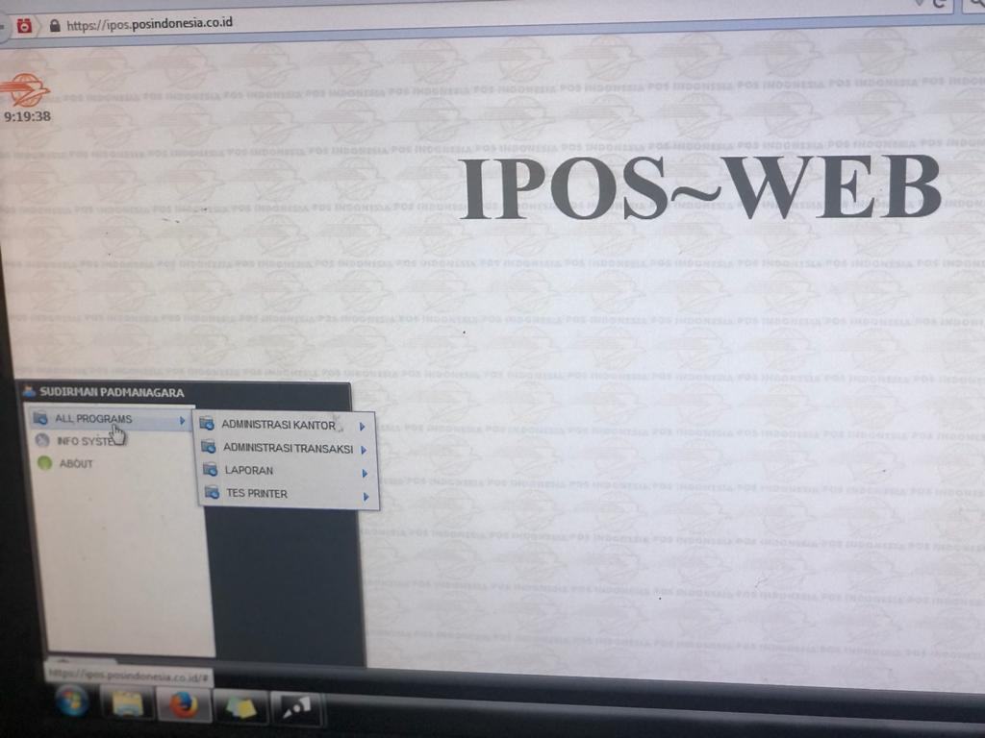Praktikan melaksanakan KKP selama satu bulan, terhitung sejak tanggal 08 Agustus 2021 sampai dengan 08 September 2021. Dengan waktu kerja sebanyak enam hari (Senin-Sabtu) dalam seminggu. Ketentuan waktu KKP pada PT. Pos Indonesia (persero) Cabang Mataram adalah sebagai berikut:

1. **Alat – alat pelaksanaak KKP**

Praktikan melaksanakan Kuliah Kerja Praktik selama satu bulan. Terhitung sejak tanggal 08 Agustus 2021 sampai dengan 08 September 2021.Kegiatan KKP ini dilakukan sesuai hari kerja yang berlaku di PT Pos Indonesia Tbk. yaitu hari Senin hingga Sabtu, dengan waktu kerja pukul 09.00-15.00 WITA. Dalam mengerjakan pekerjaan selama KKP penulis menggunakan Komputer dengan spesifikasi sebagai berikut

1. Processor : Intel Pentium E2180 2.0 Ghz.
2. Ram : 1024 mb
3. OS : Windows 10
4. Aplikasi : IPos

Selama melaksanakan kegiatan KKP praktikan ditempatkan pada bagian Unit pelayanan luar (UPL), khususnya pada bidang pengelompokan N2 dari masing – masing cabang (KPC)

* 1. **Pengelompokan N2 dari Masing-Masing Kantor Pos Cabang (KPC)**

Kegitan yang rutin dilakukan setiap hari oleh penulis melakukan pembongkaran isi karung dimana karung tersebut berisikan Poretepel N2 dari masing-masing kpc, yang akan di kelompokkan menurut urutan kantor yang berjumlah 31 Kpc. Setelah dikelompokkan isi dari portepel lalu di sortir oleh masing-masing Staff UPL dan mencatat seluruh transaksi yang ada dari masing-masing KPC.

1. **Penggunaan Aplikasi IPos**

Berikut adalah flowchart sistem dari proses penginputan data keuangan menggunakan aplikasi Ipos

**Flowchart Sistem Pendataan N2**



Gambar 41 **Flowchart Sistem Pendataan N2**

Aplikasi Ipos merupakan sistem informasi manajemen (SIM) yang digunakan untuk proses transaksi dan pengiriman surat dan barang. Aplikasi ipos memiliki kegunaan utama, yaitu : Mempermudah proses transaksi pengiriman surat dan barang baik didalam maupun luar negeri serta membuat laporan harian transaksi pengiriman surat dan barang. Pada aplikasi Ipos terdapat beberapa menu pada all programs terdapat beberapa sub menu antara lain :

**Gambar 4.2 Aplikasi IPos**

Gambar tampilan awal aplikasi IPos (Gambar 4.2)

1. Administrasi Transaksi

Menu Administrasi Transaksi digunakan Petugas Loket untuk melakukan Buka Backsheet pada pembukaan Loket, Tutup Backsheet pada penutupan Loket, melihat Referensi Kode pos dan Tarif, serta Cek Kurs.

1. Buka *Backsheet* (Form Login)

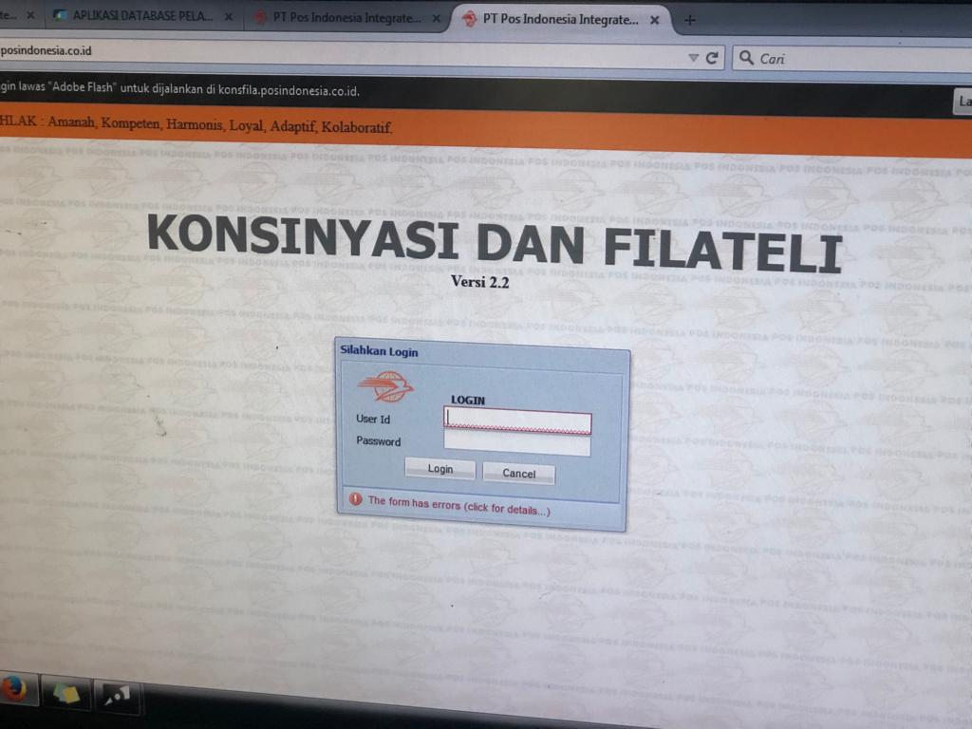

**Gambar 4.4 form Login**

setiap petrugas yang akan membuka *Backseet* diharuskan untuk melakukan Login dengan Username dan Password yang sudah dibuat

Menu Buka Backsheet digunakan oleh Petugas Loket untuk melakukan buka backsheet pada pembukaan Loket.

1. Tutup *Backsheet*

Menu Tutup Backsheet digunakan oleh Petugas Loket untuk melakukan tutup backsheet pada penutupan Loket

1. 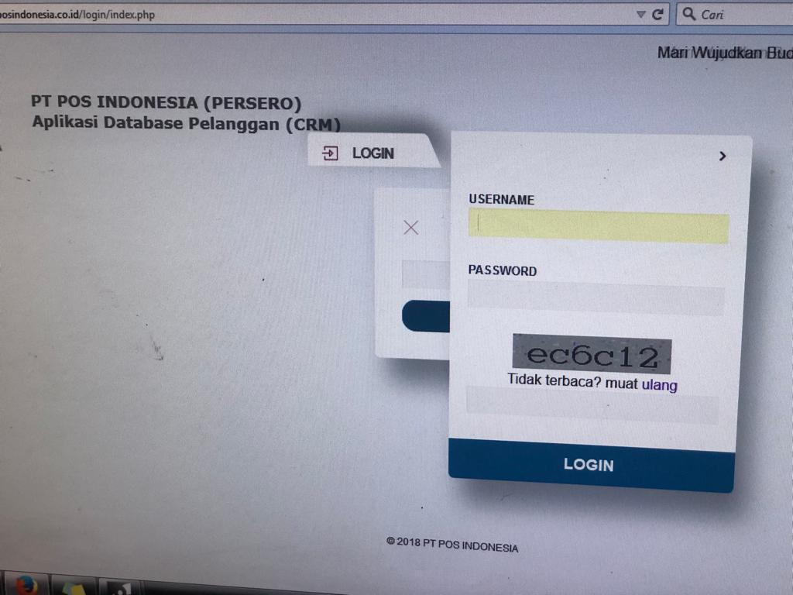Referensi Kode Pos dan Tarif.

**Gambar 4.5 Kode Pos**

Menu Referensi Kode Pos dan Tarif digunakan untuk melihat kode pos dan daftar harga untuk pengiriman surat dan barang

1. Cek Kurs

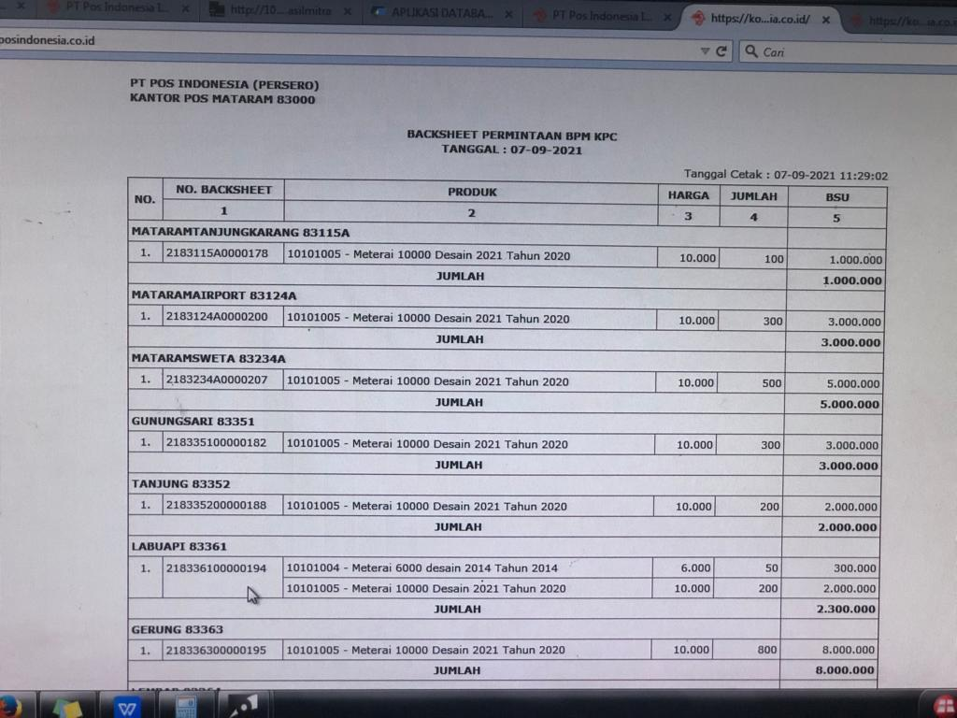

**Gambar 4.6 data masuk**

Menu Cek Kurs digunakan untuk mengetahui tentang informasi kurs terkini.

1. Kiriman Pos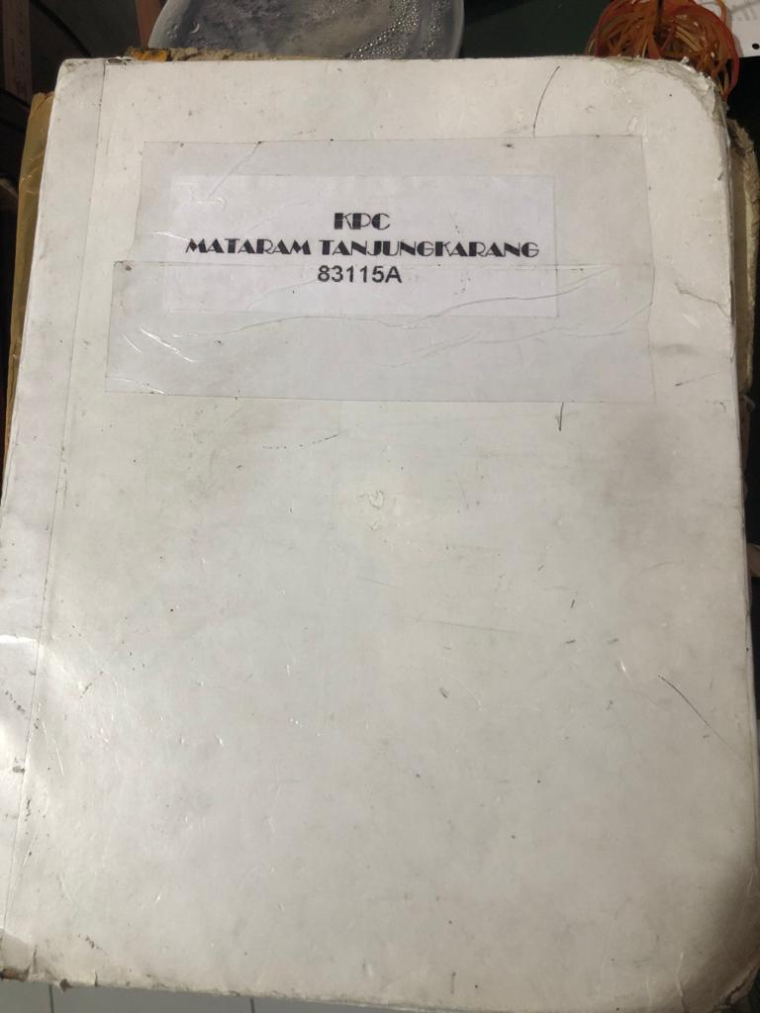

**Gambar 4.7 kiriman Pos**

Menu Kiriman Pos digunakan Petugas Loket untuk melakukan proses transaksi Loket Kiriman Pos, Backsheet Kiriman Pos, Loket Kiriman Korporat, Loket Korporat by File

1. Loket Kiriman Pos

Menu Loket Kiriman Pos digunakan untuk melakukan transaksi pengiriman surat dan barang.

1. Backsheet Kiriman Pos

Menu Backsheet Kiriman Pos berfungsi untuk melihat dan mencetak Backsheet pada hari sesuai tanggal hari ini. Backsheet digunakan sebagai laporan harian yang mencatat data transaksi pada hari ini.

1. Loket Kiriman Korporat

Menu Loket Kiriman Korporat digunakan untuk perusahaan atau instansi yang berlangganan dalam melakukan pengiriman surat atau barang, akan tetapi pembayaran dilakukan secara kredit atau satu bulan sekali. Dalam pembayaran ini dapat dilakukan di kantor pos pusat maupun cabang.

1. Loket Korporat by Files

Menu Loket Korporat by File digunakan untuk perusahaan atau instansi berlangganan dan sudah memiliki file tersendiri sehingga tidak perlu memasukkan data pelanggan secara manual.

1. Tes Printer

Menu Tes Printer digunakan untuk menyambungkan aplikasi dengan mesin printer. Jika Petugas Loket tidak atau belum Tes Printer maka mesin printer tidak akan dapat mencetak secara otomatis.

1. **Pengepakan BPM (Benda Pos dan Materai) Amprahan atau Permintaan dari Masing-Masing KPC**

Pengepakan BPM (Benda Pos dan Materai) Amprahan atau Permintaan dari masing-msing KPC adalah salah satu kegiatan yang dilakukan oleh Penulis selama melaksanakan Praktek Kerja Lapangan. Melalukan pengepakan BPM (Benda Pos dan Materai) Amprahan permintaan dari masing-masing kpc Sebenarnya adalah tugas dari Ibu Dian yang merupakan salah satu karyawan UPL Penulis hanya membantu. Agar tidak salah kirim setiap bungkusan Portepel diberi label yang diberi nama masing-masing nama KPC yang akan menerima kiriman permintaan. Selesai pengempakan BPM Amprahan lalu diturunkan dan diserahkan ke bagian pengiriman untuk dilakukan proses pengiriman.

* 1. Kendala Yang Dihadapi

Dalam melaksanakan Kuliah Kerja Praktik (KKP), praktikan menghadapi kendala-kendala dalam melaksanakan pekerjaan, antara lain:

1. Komputer yang digunakan sering error.

Saat pelaksanaan Kuliah Kerja Praktik komputer yang digunakan sering eror tidk dapat di operasikan.

1. Jaringan internet lambat

Jaringan internet kurang memadai sehingga server sering terputus dan jaringan internet lambat.

* 1. Cara Mengatasi Kendala

Dengan adanya kendala-kendala yang dihadapi oleh praktikan selama melakukan Kuliah Kerja Praktik (KKP), cara yang digunakan praktikan untuk mengatasinya, adalah sebagai berikut:

1. **Komputer yang Digunakan Sering Error**

adanya kendala sering terjadinya komputer error, adapun langkah cara untuk mengatasi computer yang eror, yaitu:

1. **Memeriksa Masalah Karena *Overheating***

Kadang-kadang komputer mengalami overheating akibatnya sistem tidak berfungsi atau kinerja perangkat menjadi lambat. Ada beberapa cara yang bisa dilakukan untuk memeriksa masalah yang disebabkan oleh overheating, diantaranya adalah dengan:

1. Memeriksa apakah komputer mendapatkan sirkulasi udara yang cukup.
2. Membersihkan debu dan kotoran dari lubang ventilasi udara yang terdapat di bagian depan atau belakang casing.
3. Pastikan komputer disimpan di tempat yang sejuk, tidak terkena sinar matahari langsung.
4. Periksa kipas pendingin apakah mengalami kerusakan atau tidak, jika tidak berfungsi dengan baik segera ganti dengan yang baru.
5. **Melakukan Perawatan Pada *Hardware***

Perangkat keras atau hardware sangat penting dan perlu dilakukan perawatan dengan rutin . maka penuis memberikan masukan kepada karyawan perusahaan untuk rutin melalukan perawatan pda Hardware Yang paling sederhana adalah membersihkan CPU dari debu dan kotoran. Jika tidak dibersihkan, debu-debu akan menempel pada komponen dan sulit dibersihkan, bahkan tidak menutup kemungkinan terdapat serangga yang menempel. Akibatnya kinerja komputer terganggu dan yang lebih parah bisa menyebabkan error. Untuk mencegah kerusakan atau error bersihkan hardware dengan teratur minimal seminggu satu kali. Dari berbagai kendala yang saya hadapi selama melaksanakan Kuliah Kerja Praktik (KKP) di PT Pos Indonesia (Persero) yang sering saya laksanakan adalah dengan mereset kembali komputer saat terjadinya eror sehingga komputer yang akan digunakan untuk proses pelaksaan kembali normal.

1. **Jaringan Internet Lambat**

Salah satu pekerjaan yang dilakukan oleh praktikan selama Kuliah Kerja Praktik (KKP) adalah membuat sebuah laporan transaksi KPRK per tanggal yang dimana laporan tersebut didapat dari website perusahaan yang bersifat Online sehingga harus terhubung ke Internet. Dimana selama melakukan pekerjaan tersebut penulis sering sekali mengalami gangguan jaringan internet atau sering terjadi eror, sehingga susah untuk login ke website saja harus menunggu lama, karena fasilitas jaringan yang dipasang di prusahaan tidak memadai sehingga pekerjaan menjadi terhambat. Salah satu pekerjaan yang dilakukan oleh praktikan selama Kuliah Kerja Praktik (KKP) adalah membuat sebuah laporan transaksi KPRK per tanggal yang dimana laporan tersebut didapat dari website perusahaan yang bersifat Online sehingga harus terhubung ke Internet. Dimana selama melakukan pekerjaan tersebut praktikan sering sekali mengalami gangguan jaringan internet atau sering terjadi eror, sehingga susah untuk login ke website saja harus menunggu lama, karena fasilitas jaringan yang dipasang di prusahaan tidak memadai sehingga pekerjaan menjadi terhambat.

Maka praktikan memberikan masukan dan solusi kepada pihak perusahaan untuk meningkatkan kapasitas jaringan yang ada di perusahaan dan menambahkan item Wifi di setiap ruangan agar koneksi internet lebih lancar sehingga memberikan kelancaran dalam melakukan proses pekerjaan setiap karyawan.

BAB V  
KESIMPULAN

5.1. Kesimpulan

Pelaksanaan KKP di PT. Pos Indonesia, selama satu bulan dan ditempatkandibagian UPL(Unit Pelayanan Luar), memberikan praktikan pengalaman dan pengetahuan baru mengenai dunia kerja dan dari pelaksanaan KKP ini praktikan dapat mengambil beberapa kesimpulan antara lain:

1. Pelaksaan kuliah kerja praktik (KKP) yang berlangsung dengan baik sesuai yang di harapkan oleh praktikan.
2. Mahasiswa dapat melakukan kegiatan Kuliah Kerja Praktik (KKP) dan dalam hal ini praktikan di tempatkan di unit pelayanan luar (UPL) untuk mengerjakan pendataan keuangan N2 dan merekap data.
3. Mahasiswa dapat mengaplikasikan teori-teori yang di dapatkan selama Perkuliahan juga mendapatkan pengalaman dan pengetahuan yang baru yang belum pernah di dapatkan selama perkuliahan seperti mengaplikasikan kemampuan dalam menggunkan computer seperti melakukan merekap data keuangan N2 dan lain sebaginya.

**5.2. Saran**

Berdasarkan hasil Kuliah Kerja Praktik yang dilaksanakan oleh praktikan di PT Pos Indonesia Tbk, maka praktikan menyampaikan beberapa saran sebagai bahan masukan yang bermanfaat sehingga dapat menambah efektifitas dan efisiensi Bank Indonesia. Adapun saran-saran tersebut antara lain:

1. Hubungan baik antara pegawai,pengurus Pt pos indoesia tetap terus di jaga agar meningkatkan pelayanan yang lebih baik.
2. Pt Pos Indonesia cabang mataram harus menyediakan jaringan internet yang lebih berkualitas sehingga kegiatan kuliah kerja praktik (KKP) Yang di langsungkan dapat berjalan dengan
3. Lebih meningkatkan sistem kerja komputer agar mahasiswa yang Yang melakukan kuliah kerja praktik (KKP) dapat bekerja dengan maksimal.

DAFTAR PUSTAKA

Anonim. (2017). Tips Komputer, Penyebab dan cara Mengatasi Komputer Error. 2018.

PT Pos Indonesia persero. (2021). PT Pos Indonesia (persero). Dipetik September 2021 <http://www.posindonesia.co.id>

Yudhanto, Y. (2018). IlmuKomputer.com. Dipetik September 2021, dari <http://ilmukomputer.org/>

LAMPIRAN

